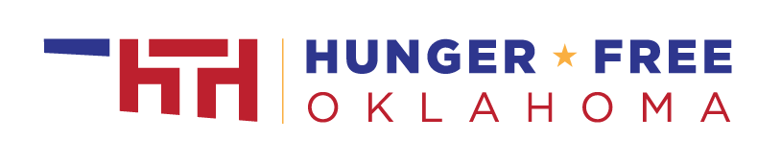

P-EBT Sample Facebook/Twitter Post:
¿Fue su hijo aprobado para recibir comidas escolares gratuitas o a precio reducido en el año escolar 2020-2021? El EBT para la pandemia ayuda a cubrir el costo de los comestibles debido a que sus hijos no reciben comidas escolares en persona durante la pandemia. Más información - www.hungerfreeok.org/pebt
P-EBT Sample Text Message:
P-EBT ayuda a cubrir el coste de los alimentos para los estudiantes aprobados que no pudieron comer en persona durante la pandemia. Obtenga los detalles aquí - www.hungerfreeok.org/pebt
P-EBT Robo Call Script 1:
¡Hola! Este es [nombre/título/organización] llamando sobre el programa EBT de la pandemia. Si su estudiante fue aprobado para recibir comidas escolares gratuitas o de precio reducido durante el año escolar 2020-2021, usted puede ser elegible para una tarjeta de Transferencia Electrónica de Beneficios por Pandemia, o tarjeta P-EBT. El P-EBT ayuda a su hogar a reemplazar el costo de las comidas que aumentó cuando los niños no estaban en la escuela en persona. Los niños elegibles pueden recibir hasta $6.82 por día escolar que califique. Para saber más, visite www-punto-hungerfree-o-k-punto-o-r-g-barra diagonal -p-e-b-t. Gracias.
P-EBT Robo Call Script 2:
¡Hola a las familias de [nombre de la escuela/organización]! Este es [título, nombre] llamando sobre el programa P-EBT de la pandemia. El P-EBT es un recurso importante para ayudar a las familias que tienen dificultades debido a la pandemia. Si su estudiante fue aprobado para el programa de almuerzos escolares gratuitos o de precio reducido en el año escolar 2020-2021, usted podría ser elegible para recibir una ayuda de comestibles de $6.82 por día escolar que califique.
El Departamento de Servicios Humanos de Oklahoma enviará los beneficios del P-EBT, o P-EBT, a las familias que cumplen los requisitos - no es necesario aplicar. Por favor, revise una tarjeta P-EBT en el correo. Fíjese bien porque el sobre exterior puede no decir claramente P-EBT.
El P-EBT no afectará a su estatus de ciudadanía o de inmigración.
Para saber más, visite www-punto-hungerfree-o-k-punto-o-r-g-barra diagonal-p-e-b-t . Gracias.

P-EBT Sample App Message or Website Banner:
¿Fue su hijo aprobado para recibir comidas escolares gratuitas o a precio reducido en el año escolar 2020-2021? El EBT para la pandemia ayuda a cubrir el costo de los comestibles debido a que sus hijos no reciben comidas escolares en persona durante la pandemia. Más información - www.hungerfreeok.org/pebt
Email/Letter Template:
Asunto: Los beneficios de la pandemia pueden ayudarle a comprar alimentos
Cuerpo:
¡Hola familias de [nombre de la escuela/organización]!
Les escribimos para informarles sobre un importante recurso para ayudar a las familias que están pasando por dificultades debido a la pandemia. Si su estudiante fue aprobado para recibir un almuerzo escolar gratuito o de precio reducido en el año escolar 2020-2021, usted podría recibir una ayuda para comprar alimentos de $6.82 por día escolar elegible.
El Departamento de Servicios Humanos de Oklahoma enviará los beneficios de la Transferencia Electrónica de Beneficios para la Pandemia, o P-EBT, a las familias que cumplen los requisitos; no es necesario aplicar. Por favor, revise una tarjeta P-EBT en el correo. Fíjese bien porque el sobre exterior puede no decir claramente P-EBT. Si no ha recibido una tarjeta para el 15 de octubre de 2021, por favor complete el formulario que estará disponible en este sitio: https://sde.ok.gov/pebt
El P-EBT se proporciona a los estudiantes que fueron aprobados para recibir almuerzos escolares gratuitos o a precio reducido en el año escolar 2020-2021 y no pudieron comer en la escuela debido a la pandemia. No afectará a su estatus de ciudadanía o inmigración.
Para obtener más información, visite www.hungerfreeok.org/pebt. Gracias.

